天水市博物馆2025年新征集藏品清单
（共29件套）
序号 | 名称 | 尺寸 | 数量 | 年代 | 图片 | 来源 | 类别 | 协议价  （万元）
 | 绿釉奁 | 高22cm | 1（2） | 魏晋 | 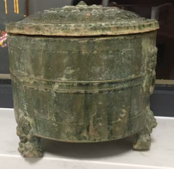 | 王安熙 | 陶器 | 0.6
 | 绿釉粮仓 | 高24cm | 1 | 汉代 | 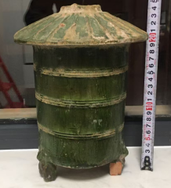 | 王安熙 | 陶器 | 0.2
 | 绿釉将军罐 | 33cm | 1 | 魏晋 | 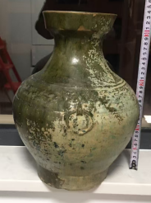 | 王安熙 | 陶器 | 0.5
 | 绿釉将军罐 | 31cm | 1 | 魏晋 | 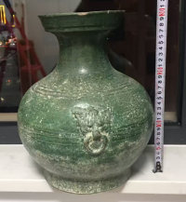 | 王安熙 | 陶器 | 0.5
 | 绿釉陶鼎 | 16cm | 1（2） | 汉代 | 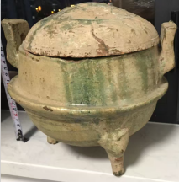 | 王安熙 | 陶器 | 0.4
 | 伏羲六十卦拓片 | 5尺竖幅 | 1 | 清代 | 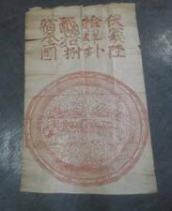 | 王安熙 | 书画 | 2
 | 花卉书法中堂一副 | 长175cm，宽95cm | 1（3） | - | 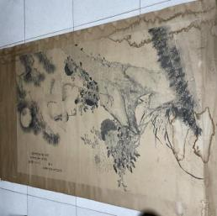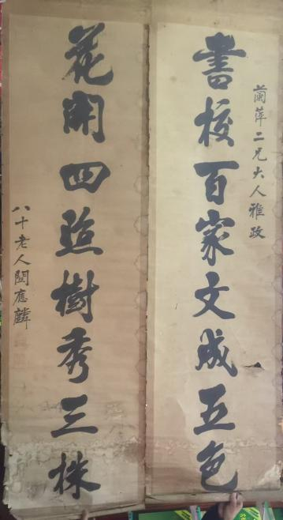 | 温欢欢 | 书画 | 1
 | 伊克坦山水小品 | 纵23.3cm，横73.3cm | 1（2） | 清代 | 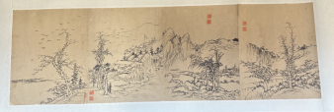  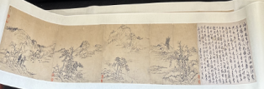 | 张鸿武 | 书画 | 1
 | 潘振镛人物单条 | 纵134cm，横33cm | 1 | 清代 | 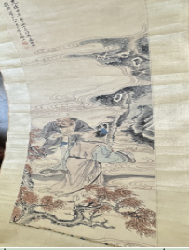 | 张鸿武 | 书画 | 0.9
 | 郑孝胥八尺对联一副 | 8尺 | 1（2） | 民国 | 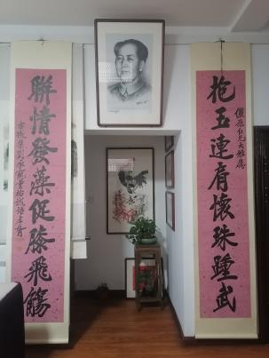 | 李林玲 | 书画 | 7.8
 | 清和田碧玉扳指 | 2.5cm×3cm | 1 | 清代 | 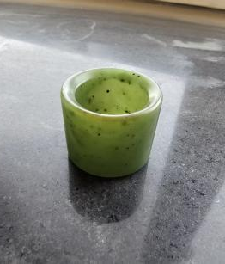 | 张小东 | 杂项 | 0.3
 | 和田玉官做带板 | 径5cm | 1 | 明代 | 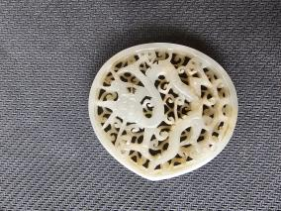 | 张小东 | 杂项 | 1.5
 | 筒式香炉 | 高12cm | 1 | 清代 | 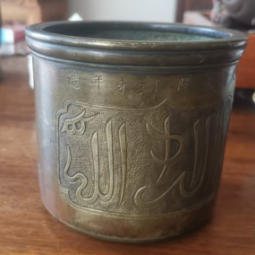 | 王安熙 | 民俗 | 1.2
 | 小斗橱 | 长29cm  宽29cm  高29cm | 1 | 清代 | 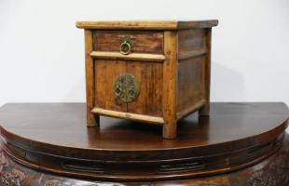 | 王文辉 | 民俗 | 0.2
 | 木烛台香桶 | 蜡台22cm  香桶18cm | 1（4） | 民国 | 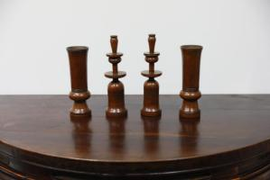 | 王文辉 | 民俗 | 0.16
 | 寿星玻璃插屏 | 长40cm  宽20cm  高61cm | 1 | 民国 | 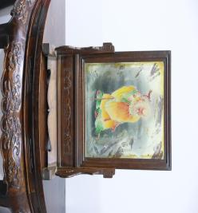 | 王文辉 | 民俗 | 0.2
 | 高杆锡油灯 | 高37cm | 1 | 清代 | 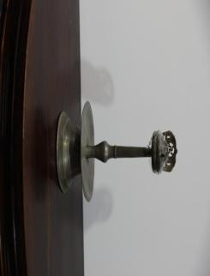 | 王文辉 | 民俗 | 0.28
 | 带柜雕漆镜台 | 长31cm  宽22cm  高39cm | 1 | 清代 | 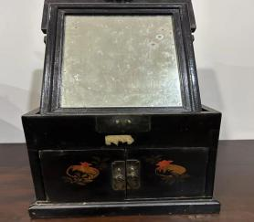 | 王文辉 | 民俗 | 0.2
 | 雕花提梁式方食盒 | 长41.5cm  宽23cm  高37.5cm | 1 | 清代 | 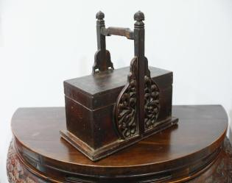 | 王文辉 | 民俗 | 0.2
 | 束腰炕桌 | 长59.5cm  宽37cm  高26.5cm | 1 | 清代 | 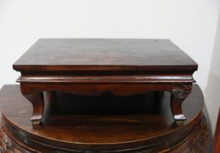 | 王文辉 | 民俗 | 0.2
 | 镂雕回纹方盘 | 长33cm  宽20cm | 1 | 清代 | 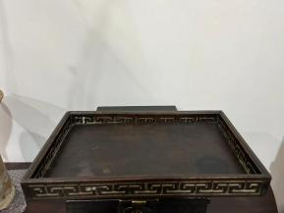 | 王文辉 | 民俗 | 0.06
 | 清代手提管帽架 | 长49  宽23cm  高27cm | 1 | 清代 | 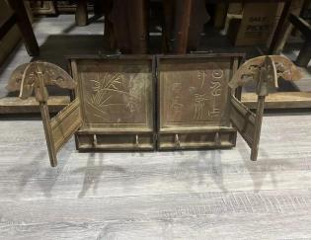 | 王文辉 | 民俗 | 0.4
 | 清代玻璃芯雕花插屏 | 长38.5cm  宽18cm  高58cm | 1 | 清代 | 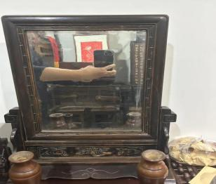 | 王文辉 | 民俗 | 0.28
 | 漆绘人物故事纹木盖方盒 | 长43cm  宽45cm  高20cm | 1（2） | 清代 | 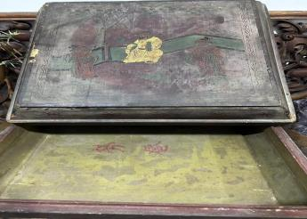 | 王文辉 | 民俗 | 0.28
 | 福寿纹高提梁圆食盒 | 高47cm，  直径30cm | 1（2） | 清代 | 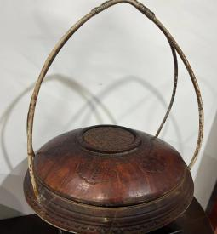 | 王文辉 | 民俗 | 0.18
 | 清代红木诗文镶嵌挂屏 | 高90cm，  宽36cm | 1 | 清代 | 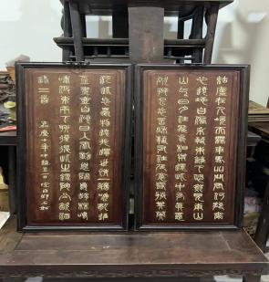 | 王文辉 | 民俗 | 0.88
 | 铜戈 | 长25cm | 1 | 战国  晚期 | 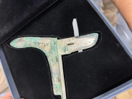 | 甘肃省文物  商店 | 金属器 | 2.9
 | 安维俊上舅父书（一） | 24cm×12cm | 1 | 清代 | 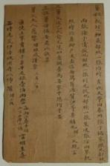 | 张鸿武 | 书画 | 0.5
 | 安维俊上舅父书（二） | 24cm×12cm | 1 | 清代 | 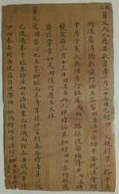 | 张鸿武 | 书画 | 0.5

